DOCUMENTATIE

TEMA 1
Calculator polinomial

NUME STUDENT: Marian Iosif-Andrei
GRUPA: 30222

CUPRINS

1. Obiectivul temei 3
2. Analiza problemei, modelare, scenarii, cazuri de utilizare 3
3. Proiectare 4
4. Implementare 6
5. Rezultate 9
6. Concluzii 10
7. Bibliografie 10

Obiectivul temei
Scopul principal al acestei teme este de a realiza un program care executa diferite operatii cu unul sau doua polinoame numit calculator polinomial cu o interfata prietenoasa si usor de folosit de orice utilizator.
Obiectivele secundare ale acestei teme, care ajuta la realizarea scopului principal sunt:
- Adunarea a doua polinoame
- Scaderea a doua polinoame
- Inmultirea a doua polinoame
- Impartirea a doua polinoame (determinarea catului si restului prin impartire)
- Derivarea unui polinom
- Integrarea unui polinom
- Utilizarea arhitecturii MVC
- Testarea operatiilor utilizand junit
(Obiectivele sunt detaliate mai jos la sectiunea 4)

Analiza problemei, modelare, scenarii, cazuri de utilizare
- Cerintele functionale:
- Realizarea operatiilor destinate calculului cu polinoame: Adunare, Scadere, Inmultire, Impartire, Derivare, Integrare
- Realizarea unei interfete grafice cu utilizatorul pentru a putea introduce diferite polinoame si de a realiza operatiile pe rand si de a afisa rezultatul pe ecran
- Cerintele non-functionale:
- Utilizarea arhitecturii MVC
- Proiectarea OOP a aplicatiei
- Testarea folosind JUnit
- Eficienta din punct de vedere al spatiului si timpului
- Permiterea flexibilitatii utilizatorului (Crearea unui polinom cu un numar mare de polinoame si permiterea lucrarii cu numere mari pentru coeficientii si gradele acestora)

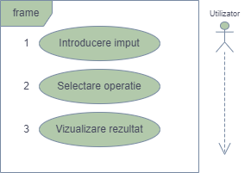
- Cazuri de utilizare:
- Introducerea Polinoamelor
- Selectarea Operatiei
- Vizualizarea Rezultatului/Rezultatelor
- Introducerea Polinoamelor:
- Utilizatorul selecteaza unul din primele doua campuri pentru a introduce cele doua polinoame pe rand
- Urmatorul pas este de a introduce polinoamele respectand pattern-ul folosit (vezi sectiunea 4.3)
- Selectarea Operatiei:
- Utilizatorul apasa unul dintre butoanele din fereastra (pentru a vedea cum functioneaza operatiile vezi sectiunea 4.4)
- Vizualizarea Rezultatului:
- In cele doua campuri de text de langa eticheta “result:” din interfata vor aparea in functie de operatie rezultatul sau rezultatele furnizate sub acelasi pattern introdus
Se va prezenta cadrul de cerinte functionale/ non functionale si cazurile de utilizare ca si diagrame si descrieri de use-case. Descrierile use-case-urilor se vor face sub forma unui flow-chart ori sub forma unei liste continand pasii executiei specifici fiecarui use-case.

Proiectare
Proiectarea OOP a aplicatiei consta in crearea unei noi clase pentru fiecare tip de obiect diferit si implicit plasarea acestora in pachete pentru a le separa pe categorii(Model, View, Controller, Logic, Testing). Singura structura de date folosita la realizarea temei este TreeMap-ul care este folosit pentru a retine o lista de monoame sortata descrescator in structura unui polinom sub forma de perechi <Exponent, Coeficient> unde exponentul este intotdeauna unic, reprezentand cheia dupa care se retine in colectie.

Diagrama UML de pachete:
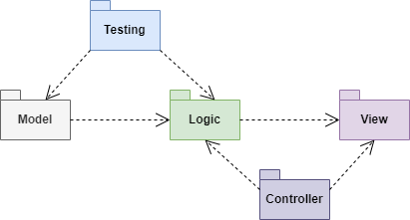
Diagrama UML de clase:
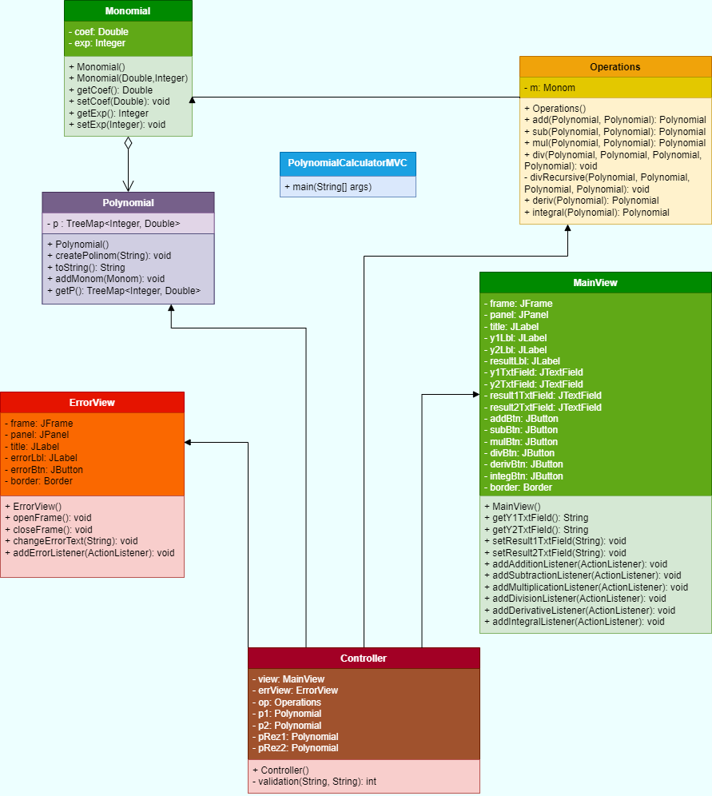

Implementare
- Clasa PolynomialCalculatorMVC:
- Contine metoda statica main in care se creaza interfata grafica cu utilizatorul, obiectul logic operatii si se apeleaza constructorul din clasa Controller care face legatura intre model si view
- Clasa Monomial:
- Face parte din pachetul Model si este folosita pentru instantierea obiectelor de tipul Monom, contine coeficientul si gradul monomului si ajuta la crearea obiectelor de tipul Polinom
- Metodele realizate in aceasta clasa sunt getters si setters pentru fiecare dintre atributele clasei, care ajuta la operarea cu aceste tipuri de obiecte
- Clasa Polynomial:
- Aceasta clasa este face parte din pachetul Model si este folosita pentru a instantia obiecte de tipul Polinom.
- Singurul atribut pe care il contine este un TreeMap (un tip de colectie) sortat descrescator care contine ca si key (valoare unica) gradul monomului de tip Integer, iar ca si value coeficientul acestuia de tip Double => colectie de monoame cu grad unic
- Metoda createPolinom() primeste ca si parametru un string care trebuie sa respecte un anumit pattern care apoi este “spart” in monoame si adaugate in TreeMap cu ajutorul metodei addMonom(Monom m) (avand ca si argument un obiect de tipul Monom). Pattern-ul dupa care se realizeaza crearea polinoamelor contine urmatoarele grupuri:
- Grupul 1: semnul ‘+’ sau ‘-‘ care poate lipsi (va fi implicit ‘+’)
- Grupul 2: coeficientul care contine doar cifre de la 0 la 9, permitand realizarea unui numar >= 10, care poate lipsi (va fi implicit 1)
- Grupul 3: “x^” care ajuta la delimitarea coeficientului de putere si este obligatoriu (chiar daca gradul monomului este 0)
- Grupul 4: puterea care contine doar cifre de la 0 la 9, permitand realizarea unui numar >= 10 si este obligatoriu (chiar daca va fi 0 sau 1)
- Suprascrierea metodei toString() ajuta la transformarea obiectelor de tipul Polinom in siruri de caractere pentru a putea afisa “prietenos” continutul acestora
- Clasa Operations:
- Gasita in pachetul Logic, contine un singur atribut de tipul Monom care este folosit local pentru realizarea operatiilor cu polinoame
- Metoda add(p1, p2) primeste ca si argumente doua obiecte de tipul Polinom si realizeaza adunarea acestora(p1+p2), iar tipul rezultat este tot un Polinom creat in metoda respectiva
- Metoda sub(p1, p2) primeste ca si argumente doua obiecte de tipul Polinom si realizeaza scaderea acestora(p1-p2), iar tipul rezultat este tot un Polinom creat in metoda respectiva
- Metoda mul(p1, p2) primeste ca si argumente doua obiecte de tipul Polinom si realizeaza scaderea acestora(p1*p2), iar tipul rezultat este tot un Polinom creat in metoda respectiva
- Metoda div(p1, p2, pResult, pReminder) primeste ca si argumente patru obiecte de tipul Polinom si realizeaza impartirea primelor doua(p1/p2), iar rezultatul se transmit prin intermediul parametrilor, astfel in pResult se va retine rezultatul impartirii, iar in pReminder se va retine restul acesteia. Aceasta metoda se foloseste de o metoda aditionala recursiva divRecursive(p1, p2, pResult, pReminder) care realizeaza impartirea propriu-zisa a polinoamelor p1 si p2
- Metoda deriv(p1) primeste ca si argument un singur obiect de tipul Polinom si realizeaza derivarea acestuia(p1’), iar tipul rezultat este tot un Polinom creat in metoda respectiva, operatia de derivare selecteaza implicit polinomul p1, ignorand orice se scrie in campul destinat pentru p2
- Metoda integral(p1) primeste ca si argument un singur obiect de tipul Polinom si realizeaza integrarea acestuia, iar tipul rezultat este tot un Polinom creat in metoda respectiva, operatia de integrare selecteaza implicit polinomul p1, ignorand orice se scrie in campul destinat pentru p2
- Clasa Controller:
- Aflata in pachetul Controller este folosita pentru a instantia un obiect care face legatura intre interfata grafica cu utilizatorul si partea tehnica din spate care realizeaza functiile pe care utilizatorul le apeleaza din interfata
- Contine mai multe inner classes care implementeaza metoda actionPerformed pentru a sesiza ce buton se apasa in interfata si ce metoda se apeleaza din partea de Logic
- Contine o metoda validation care verifica daca imput-urile introduse de utilizator respecta pattern-ul folosit in program. In caz contrar va deschide o noua interfata(un pop-up) care avertizeaza utilizatorul cu privire la imput-ul introdus
- Calsa MainView:
- Se gaseste in pachetul View si realizeaza un GUI folosind Java Swing
- Instructiuni de utilizare:
- Primele doua field-uri sunt destinate introducerii celor doua polinoame asupra carora se vor executa operatiile, respectand pattern-ul prezentat la sectiunea 4.3
- Urmatoarele 2 field-uri sunt destinate afisarii rezultatelor. In primul se va afisa rezultatul majoritatii operatiilor, cel de-al doilea fiind utilizat doar la impartire pentru a putea afisa si restul acasteia. Orice va fi intriodus in aceste field-uri va fi ignorat, nu va fi folosit niciunde
- Urmatoarea sectiune din interfata este destinata butoanelor care “realizeaza” operatiile pe cele doua polinoame
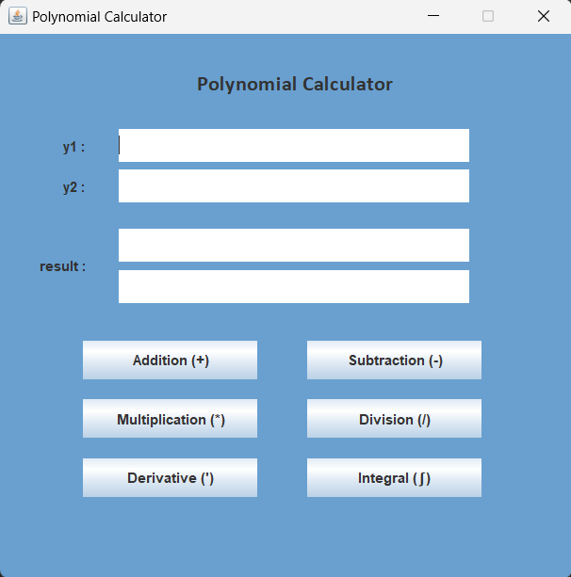
- Clasa ErrorView:
- Se gaseste in pachetul View si realizeaza un pop-up cu un mesaj de eroare pentru a atentiona utilizatorul folosind Java Swing
- Pentru a iesi din fereastra se apasa pur si simplu pe butonul “x” din dreapta sus sau pe butonul “OK”
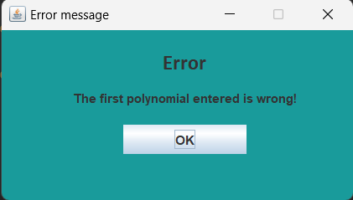

Rezultate
Testarea in cadrul programului s-a facut cu ajutorul Junit, in cadrul careia s-au rulat mai multe teste pentru fiecare dintre operatiile pe polinoame. Metoda folosita pentru testare este assertTrue, in cazul in care rezultatul furnizat nu este egal cu cel asteptat se va afisa ca si mesaj de eroare cel dintre ghilimele, iar polinoamele pentru care s-a realizat operatia sunt afisate in mesajul respectiv. Mai jos se vor vedea testele realizate, unele sunt corecte, altele s-au realizate gresit intentionat:
- Testele corecte:
- assertTrue(p4.toString().equals("7x^6+5x^4-2x^2+x^0"), "The result of adding 7x^6-2x^3-x^2 to 5x^4+2x^3-x^2+x^0 is incorrect");
- assertTrue(p4.toString().equals("7x^6+4x^4-2x^3-13x^2+8x^1-x^0"), "The result of adding 7x^6-2x^3-x^2 to 4x^4-12x^2+8x^1-x^0 is incorrect");
- assertTrue(p4.toString().equals("7x^6-5x^4-4x^3-x^0"), "The result of subtraction 7x^6-2x^3-x^2 from 5x^4+2x^3-x^2+x^0 is incorrect");
- assertTrue(p4.toString().equals("35x^10+14x^9-7x^8-10x^7-2x^6+x^4-2x^3-x^2"), "The result of multiplying 7x^6-2x^3-x^2 and 5x^4+2x^3-x^2+x^0 is incorrect");
- assertTrue(p4.toString().equals("1.4x^2-0.56x^1+0.5x^0"), "The result of division 7x^6-2x^3-x^2 by 5x^4+2x^3-x^2+x^0 is incorrect"); assertTrue(p5.toString().equals("-3.57x^3-1.9x^2+0.56x^1-0.5x^0"), "The reminder of division 7x^6-2x^3-x^2 by 5x^4+2x^3-x^2+x^0 is incorrect");
- assertTrue(p4.toString().equals("42x^5-6x^2-2x^1"), "The derivative of 7x^6-2x^3-x^2 is incorrect");
- assertTrue(p4.toString().equals("16x^3-24x^1+8x^0"), "The derivative of 4x^4-12x^2+8x^1-x^0 is incorrect");
- assertTrue(p4.toString().equals("x^7-0.5x^4-0.33x^3"), "The result of integrating 7x^6-2x^3-x^2 is incorrect");
- assertTrue(p4.toString().equals("0.8x^5-4x^3+4x^2-x^1"), "The result of integrating 4x^4-12x^2+8x^1-x^0 is incorrect");
- Testele gresite:
- assertTrue(p4.toString().equals("7x^6-4x^4-2x^3+11x^2+8x^1+x^0"), "The result of subtraction 7x^6-2x^3-x^2 from 4x^4-12x^2+8x^1-x^0 is incorrect");
- assertTrue(p4.toString().equals("28x^10-84x^8+48x^7-11x^6+24x^5-4x^4-6x^3"), "The result of multiplying 7x^6-2x^3-x^2 and 4x^4-12x^2+8x^1-x^0 is incorrect");
- assertTrue(p4.toString().equals("1.75x^2+5.25x^0"), "The result of division 7x^6-2x^3-x^2 by 4x^4-12x^2+8x^1-x^0 is incorrect"); assertTrue(p5.toString().equals("-16x^4+63.75x^3-42x^2+5.25x^1"), "The reminder of division 7x^6-2x^3-x^2 by 4x^4-12x^2+8x^1-x^0 is incorrect");

Concluzii
Aptitudini dezvoltate pe parcursul lucrarii la aceasta tema:
- Folosirea arhitecturii MVC
- Utilizarea programarii orientate pe obiect (OOP), utilizarea package-urilor si a claselor
- Folosirea testarii cu ajutorul Junit
- Invatarea utilizarii pattern-ului prin regex si matching-ul pe baza acestuia
Posibile dezvoltari ulterioare:
- Compresarea codului, inca exista cateva lucruri care se pot imbunatatii in mai putine linii de cod
- Lucrarea la partea de clean code
- Refacerea regex-ului pentru a putea introduce si numere reale
- Adaugarea unor noi operatii: ridicare la putere, radical, ....

Bibliografie
- https://dsrl.eu/courses/pt/
- https://regexr.com/
- https://www.digitalocean.com/community/tutorials/junit-setup-maven
- https://www.geeksforgeeks.org/regular-expressions-in-java/
- https://www3.ntu.edu.sg/home/ehchua/programming/java/j4a_gui.html

